- En un cuadro realizar la presentación de:

- Cargos del personal de Mantenimiento

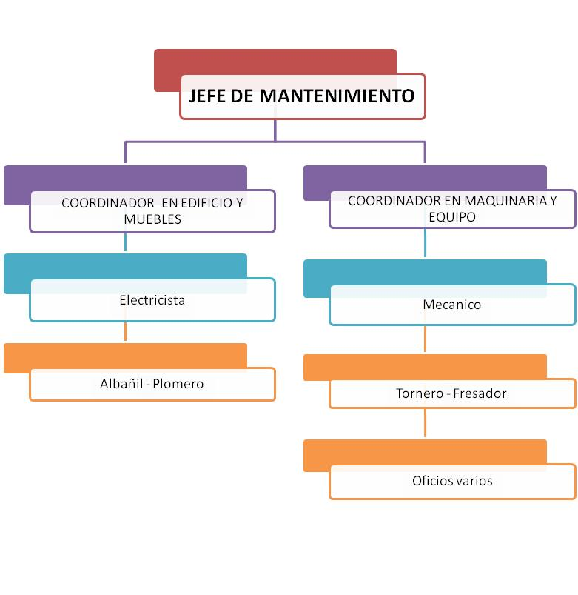

- Identifique las necesidades de formación para cada cargo y costos de hora - hombre

CARGOS | COMPETENCIAS | NECESIDADES DE CAPACITACIÓN /FORMACIÓN
Jefe de mantenimiento | - Definir las metas a alcanzar dentro de los objetivos y políticas previamente acordadas con la alta gerencia de la empresa y con su equipo de trabajo.  - Establecer los procedimientos para dirigir el mantenimiento.  - Analizar los datos e informes y formular recomendaciones y modificaciones a los programas y “modus operandi” establecidos.  - Establecer procedimientos para la evaluación de la eficiencia del plan de Mantenimiento y Establecer presupuesto y costos de Mantenimiento.  - Establecer un registro y análisis de fallas de los equipos e instalaciones y desarrollar y/o ajustar procedimientos para su control o eliminación efectivos.  - Definir y administrar los recursos humanos y físicos para cumplir satisfactoriamente con los objetivos y metas fijadas | Gestión de calidad  Manejo de personal  Programas de entrenamiento₃ y capacitación del personal.
Electricistas | - Organizar y ejecutar la revisión de las maquinarias.  - Localizar, identificar, examinar y reparar averías de sistemas eléctricos, electromecánicos, electrónicos y automatizados que se encuentran en procesos productivos de la maquinaria.  - Realizar y reparación de motores, generadores y de la maquinaria, Interpretar y aplicar las especificaciones técnicas a fin de realizar trabajos de calidad. | Actualizarse constantemente sobre las nuevas técnicas del manejo eléctrico de la maquinaria.  Normas de Seguridad
Mecánicos | - Organizar y ejecutar la revisión de la parte mecánica de la maquinaria, e interpretar y aplicar las especificaciones técnicas a fin de realizar trabajos de calidad | Actualizarse constantemente sobre las nuevas técnicas del manejo mecánico de la maquinaria.  Normas de Seguridad
Almacenista | - Recibir, inventariar y controlar insumos de acuerdo a normas y especificaciones del Área de Mantenimiento | Actualizarse con el programas contables para inventarios

Curso de calidad
Duración: |  | 140 | 140 horas
Horas: |  | 8 | 8 h/semana (martes y jueves: 4h/día)
Personas que asisten: |  | 8 | 8 personas de mantenimiento
Personas empresa: |  | 42 | 42 empleados
Valor del curso: |  | $ 3.900.000,00 | $3.900.000,00
 |  |  | (incluye refrigerios y memorias)
Cargo | p x cargo | vr hora | vr x cargo
Mecánico | 4 | $ 3.331,67 | $ 13.326,68
Electricista | 2 | $ 3.331,67 | $ 6.663,34
Almacenista | 1 | $ 3.331,67 | $ 3.331,67
Jefe de Mtto | 1 | $ 11.500,00 | $ 11.500,00
 |  | Total hora | $ 34.821,69
Total capacitación grupo de mantenimiento |  |  | $4.875.036,60
Curso Normas de seguridad
Duración: |  | 100 | 200 horas
Horas: |  | 2 | 2 horas semana
Personas que asisten: |  | 4 | 4 personas de mantenimiento
Personas empresa: |  | 42 | 42 empleados
Valor del curso: |  | $ 1.200.000,00 | $ 1.200.000 (incluye refrigerios)
Cargo | p x cargo | vr hora | vr x cargo
Mecanico | 4 | $ 3.331,67 | $ 13.326,68
Electricista | 2 | $ 3.331,67 | $ 6.663,34
 |  | Total hora | $ 19.990,02
Total capacitación grupo de mantenimiento |  |  | $ 1.999.002,00
Curso Programas Contables para Inventarios
Duración: |  | 60 | 60 horas
Horas: |  | 2 | 2 horas semana
Personas que asisten: |  | 1 | 1 personas de mantenimiento
Personas empresa: |  | 42 | 42 empleados
Valor del curso: |  | $ 400.000,00 | $ 400.000,00
 |  |  | (incluye refrigerios y memorias)
Cargo | p x cargo | vr hora | vr x cargo
Almacenista | 1 | $ 3.331,67 | $ 3.331,67
 |  | Total hora | $ 3.331,67
Total capacitación grupo de mantenimiento |  |  | $ 199.900,20
Curso Actualización en técnicas de manejo eléctrico
Duración: |  | 40 | 40 horas
Horas: |  | 3 | 3 horas semana
Personas que asisten: |  | 1 | 1 personas de mantenimiento
Personas empresa: |  | 42 | 42 empleados
Valor del curso: |  | $ 250.000,00 | $250.000,00
 |  |  | (incluye refrigerios y memorias)
Cargo | p x cargo | vr hora | vr x cargo
Electricista | 1 | $ 3.331,67 | $ 3.331,67
 |  | Total hora | $ 3.331,67
Total capacitación grupo de mantenimiento |  |  | $ 133.266,80
Curso Actualización en técnicas de manejo mecánico
Duración: |  | 50 | 50 horas
Horas: |  | 3 | 3 horas semana
Personas que asisten: |  | 1 | 1 personas de mantenimiento
Personas empresa: |  | 42 | 42 empleados
Valor del curso: |  | $ 250.000,00 | $ 250.000,00
 |  |  | (incluye refrigerios y memorias)
Cargo | p x cargo | vr hora | vr x cargo
Mecánico | 1 | $ 3.331,67 | $ 3.331,67
 |  | Total hora | $ 3.331,67
Total capacitación grupo de mantenimiento |  |  | $ 166.583,50

- Calcule los costos de hora máquina de los equipos utilizados para hacer las tareas de Mantenimiento, estos costos en el proceso que escogieron en la fase 1 o en el primer trabajo colaborativo

EQUIPO DE RECUBRIMIENTO EN POLVO ELECTROESTATICO
VALOR INVERSION
$ 49.140.000,00
DEPRECIACION/AÑOS | VLR.DEPRECIACION/DIA | VLR.DEPRECIACION/HORA
$ 5,00 | $ 32.760,00 | $ 10.920,00
SEGURO SALVAMENTO | VLR.SALVAMENTO | VLR.SALVAMENTO/HORA
$ 0,25 | $ 12.285.000,00 | $ 13.650,00
SEGURO DE COMPRA |  | VLR.SEGURO/HORA
$ 7.000.000,00 | $ 4.666,67 | $ 1.555,56
TOTAL HORA OPERACIÓN | $ 82.459,82
COSTO MTTO/HORA | $ 1.666,67

EQUIPO DE RECUBRIMIENTO ELECTROESTATICO | VR / HORA
VLR.DEPRECIACION/HORA | $ 10.920,00
SALVAMENTO Y SEGURO/HORA | $ 15.205,56
LUBRICANTES/HORA | $ -
COSTO ENERIGIA/HORA | $ 54.034,26
OTROS COSTOS/HORA | $ 2.300,00
TOTAL HORA OPERACIÓN | $ 82.459,82

HORNO A GAS
VALOR INVERSION
$ 153.000.000,00
DEPRECIACION/AÑOS | VLR.DEPRECIACION/DIA | VLR.DEPRECIACION/HORA
$ 5,00 | $ 102.000,00 | $ 34.000,00
SEGURO SALVAMENTO | VLR.SALVAMENTO | VLR.SALVAMENTO/HORA
$ 0,25 | $ 38.250.000,00 | $ 42.500,00
SEGURO DE COMPRA |  | VLR.SEGURO/HORA
$ 23.000.000,00 | $ 15.333,33 | $ 5.111,11
TOTAL HORA OPERACIÓN | $ 115.210,76
COSTO MTTO/HORA | $ 7.777,78

HORNO A GAS | VR / HORA
VLR.DEPRECIACION/HORA | $34.000,00
SALVAMENTO Y SEGURO/HORA | $ 42.500,00
LUBRICANTES/HORA | $-
COSTO ENERGIA/HORA | $ 2.618,76
COSTO GAS/HORA | $ 33.792,00
OTROS COSTOS/HORA | $ 2.300,00
TOTAL HORA OPERACIÓN | $ 115.210,76

- Calcule los costos de Mantenimiento Industrial totales y Establezca que tipo de Mantenimiento es (preventivo o correctivo) cuadro síntesis.

 | Mecánico |  | Jefe de Mto
Salario básico | $ 800.000,00 |  | $ 3.000.000,00
Comisiones | $ - |  | $ -
Horas extras | $ - |  | $ -
Auxilio de transporte | $ 63.600,00 |  | $ -
Total devengado | $ 863.600,00 |  | $ 3.000.000,00
Liquidación.
Deducciones nómina. (Conceptos a cargo del empleado)
Salud (4%). Salario básico*0.04 = | $ 32.000,00 |  | $ 120.000,00
Pensión (4%). Salario básico*0.04= | $ 32.000,00 |  | $ 120.000,00
Seguridad social a cargo del empleador.
Salud (8.5%). Salario básico*0.085 = | $ 68.000,00 |  | $ 255.000,00
Pensión (12%). Salario básico*0.12= | $ 96.000,00 |  | $ 360.000,00
A.R.P. (Según la tabla). Salario básico*.00522 = | $ 4.176,00 |  | $ 15.660,00
Prestaciones sociales.
Prima de servicios. Total devengado*0.0833 = | $ 71.937,88 |  | $ 249.900,00
Cesantías. Total devengado*0.0833 = | $ 71.937,88 |  | $ 249.900,00
Intereses sobre las cesantías. 75.037*0.12 = | $ 8.632,55 |  | $ 29.988,00
Vacaciones. Salario básico(sin aux transp)*.0417 = | $ 33.360,00 |  | $ 125.100,00
Aportes parafiscales.
Cajas compensación familiar (4%). Salario básico*0.04 = | $ 32.000,00 |  | $ 120.000,00
I.C.B.F. (3%). Salario básico*0.03 = | $ 24.000,00 |  | $ 90.000,00
Sena. (2%). Salario básico*0.02 = 17.000. | $ 16.000,00 |  | $ 60.000,00
Neto a pagar al empleado.
Total devengado (-) | $ 863.600,00 |  | $ 3.000.000,00
Salud | $ 32.000,00 |  | $ 120.000,00
Pensión | $ 32.000,00 |  | $ 120.000,00
Neto pagado | $ 799.600,00 |  | $ 2.760.000,00
vr hora | $ 3.331,67 |  | $ 11.500,00
 | vr unitario |  | tiempo mtto/h
cambio racores vías de aire | $ 326.000,00 |  | 1,5
limpieza cabina y tanque | $ 250.000,00 |  | 4,0
revisión resistencias y conexiones | $ 180.000,00 |  | 1,2
repuestos varios | $ 650.000,00 |  | 1,2
cambio boquillas, mangueras y válvulas | $ 230.000,00 |  | 3,1
 | $ 1.636.000,00 |  | 11,0
total h/meca*total t mto | $ 36.648,33
total h/jm*total t mto | $ 126.50,00
gastos | $ 1.636.000,00
totalmto | $ 1.799.14,33
mtto c/3 meses*3 | $ 5.397.445,00

En este caso tenemos el desarrollo de un mantenimiento preventivo, el cual tiene una programación trimestral, unos costos de materiales y horas hombre.

